文件压缩处理

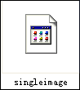

1. 文件进行压缩处理： 打开我们软件 再点击 将singleimage.bin文件载入 点击 开始压缩. 等其进度完成. 中途弹出窗口 请点击OK 再等待其进度到100% 表示压缩完成 压缩完成的文件会跟原文件在同一路径 文件格式为.C.IMG

